Филиал №2 Муниципального бюджетного дошкольного образовательного учреждения детского сада комбинированного вида №52 г. Пензы

Проект

«PROчтение»

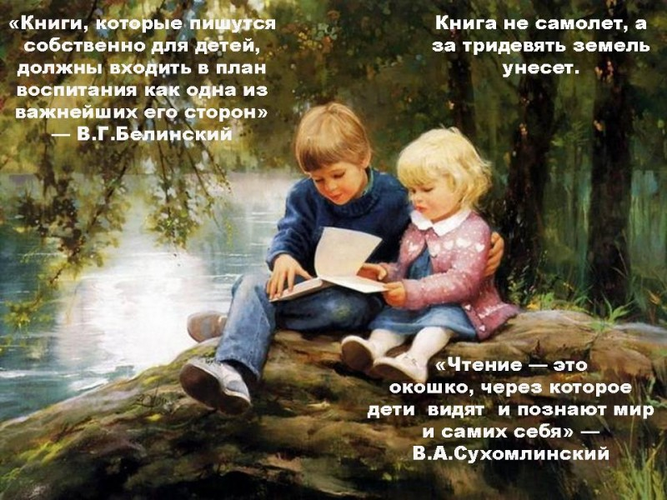

ПЕНЗА, 2015

Раздел 1. ИНФОРМАЦИОННАЯ КАРТА ПРОЕКТА
1.1. Наименование проекта |  | PROчтение
1.2. Подразделения, организации, вовлеченные в проект |  | Филиал №2 МБДОУ № 52  Областная библиотека для детей и юношества
1.3. Руководитель проекта, координатор проекта, исполнители (члены регионального проектного офиса) |  | Руководитель проекта:  Чекураева Юлия Сергеевна  Исполнители:  педагоги ДОУ
1.4. Сроки и этапы реализации проекта |  | апрель 2015 – декабрь 2017 гг.
Раздел 2. ОПИСАНИЕ ПРОЕКТА
2.1. Основания для инициации проекта | - Федеральный закон «Об образовании в Российской Федерации» от 29.12.2012 № 273-ФЗ;  - Стратегия национальной государственной политики РФ на период до 2025 г. (Указ Президента РФ от 19.12.2012 № 1666 «О Стратегии государственной национальной политики Российской Федерации на период до 2025 года»);  - Указ Президента Российской Федерации «О проведении в Российской Федерации Года литературы» от 13.06.2014 № 426;  - Федеральные государственные образовательные стандарты начального, основного и среднего (полного) общего образования (приказы Министерства образования и науки Российской Федерации от 06.10.2009 № 373, от 17.12.2010 № 1897 и от 17.05.2012 № 413 соответственно);  - Приказ Министерства образования и науки Российской Федерации (Минобрнауки России) от 17.10.2013, № 1155 г. Москва «Об утверждении федерального государственного образовательного стандарта дошкольного образования»;  - Государственная программа Российской Федерации «Развитие образования» на 2013-2020 годы (распоряжение Правительства РФ от 15.05.2013 № 792-р);  - Концепция духовно-нравственного развития и воспитания личности гражданина России (приказ Министерства образования и науки Российской Федерации от 17.12.2010 № 1897);  - О проведении в 2014 году в Пензенской области Года культуры (распоряжение Правительства Пензенской области от 31.12.2013 № 715-рП)  - Национальная программа поддержки и развития чтения в России на 2007-2020 гг., утвержденная Федеральным агентством по печати и массовым коммуникациям и Российским книжным союзом 24.11.2006 г.
2.2. Актуальность  и проблема | В последнее время во всем мире значительно снизился интерес к книге. У нас, некогда самой читающей нации в мире, чтение перестает быть безусловной национальной ценностью. Современный человек осваивает аудиовизуальную культуру. Книга постепенно уходит на второй план, чтение перестает быть процессом воспитания собственной души, требующим от человека большой работы ума и сердца, переживания, осмысления. Значение хорошей книги в жизни человека сложно переоценить. Она помогает нам разбираться в сложных обстоятельствах жизни, учит нас уважать человека и правильно оценивать самих себя. Чтение развивает интеллект, формирует духовно зрелую, образованную личность. Читающий человек - мыслящий человек. Вот почему так важно прививать детям любовь к книге, начиная с дошкольного возраста. Ведь книга способствует расширению горизонта детского знания о мире, помогает ребенку усвоить образцы поведения, воплощенные в тех или иных литературных героях, формирует начальные представления о прекрасном.  Необходимо создать в образовательных организациях области читательской среды, т.е. атмосферы, способствующей формированию читательских интересов, потребности в чтении, и вовлечение в процесс чтения семьи.  Проблема чтения осознается в современном мире как общенациональная и государственная.
2.3. Цель | Приобщение детей дошкольного возраста к художественной литературе.
2.4. Задачи | Способствовать формированию (эмоционально-образного восприятия художественных произведений разных жанров) у детей представлений о разнообразии художественных произведений, их отличительных особенностях.  Создать у всех участников образовательного процесса устойчивую мотивацию и потребность в чтение и художественной и энциклопедической литературы.  Повысить уровень компетентности родителей, педагогов в вопросах приобщения детей к чтению.
2.5. Содержание проекта | Организационный этап  (апрель-август 2015г.)  Изучить методико-педагогическую литературу по данной теме.  Разработать план мероприятий по реализации проекта.  Обновить предметно - развивающую среду в группах ДОУ.  Привлечь к реализации проекта социальных партнеров.  Практический этап  (сентябрь2015г.- август2017г.)  Внедрить перспективное планирование по приобщению детей к художественной литературе.  Контроль выполнения проекта.  Заключительный этап  (сентябрь – декабрь 2017г.)  Оформить методические рекомендации по данной теме.  Создать презентацию реализованного проекта на уровне МБДОУ
2.6. Результаты проекта | Показателями эффективности проекта являются:  - позитивная динамика численности обучающихся, проявляющих интерес к чтению;  - привлечение к семейному чтению не менее 30% семей обучающихся к концу 2015 года; не менее 50% семей – к концу 2017 года;  - увеличение числа участников конкурсов, акций, мероприятий, направленных на повышение уровня читательской компетентности не менее чем на 10% ежегодно;

Ключевые события (дорожная карта) Проекта на 2015-2017 г. г.

№ п/п | Наименование мероприятия | Сроки реализации |  | Ответственные
1 | Создание творческой группы по разработке проекта | апрель 2015
2 | Разработка проекта и дорожной карты | апрель 2015
3 | Анкетирование родителей «Роль книги в жизни ребенка» | май 2015
4 | Участие в областном конкурсе детского рисунка  «Моя любимая сказка» | май - июнь 2015
5 | Организация летнего чтения «Лето с книгой» | июнь – август 2015
6 | Оформление наглядного материала в ДОУ | август-сентябрь 2015
7 | Проведение педагогического совета «Воспитание у дошкольников любви к книге» | октябрь 2015
8 | Литературное чтение юных чтецов «Волшебная флейта поэзии» «Золотая осень!» | октябрь 2015
9 | Консультация для родителей «Как привить ребенку любовь к чтению» | ноябрь 2015
10 | Обновление книжных уголков | ежемесячно
11 | Чтение художественной литературы детям перед сном | 2015-2017
12 | Маскарад для сказочных героев | декабрь 2015
13 | Встреча со сказкой в кукольном театре. (Вместе с родителями) | январь  2016
14 | Литературное чтение юных чтецов «Волшебная флейта поэзии» «Российский солдат», «Слово доброе о маме» | февраль 2016  март 2016
15 | Флэш - моб «Папа, почитай мне сказку на ночь» | март  2016
16 | Консультация «Организация книжного уголка в группе» | апрель  2016
17 | Создать занимательную азбуку «Детский сад от А до Я» | в течение года  2016
18 | Акция «Подари саду книгу» | май 2016
19 | Литературное чтение юных чтецов «Волшебная флейта поэзии» «Строки, опаленные войной», посвященный ВОВ | май 2016
20 | Организация летнего чтения «Лето с книгой» | июнь –август 2016
22 | Литературная викторина «Что за прелесть эти сказки?» | август  2016
23 | Консультация для родителей «Как организовать домашнее чтение?» | сентябрь 2016
24 | Выставка рисунков «Юные иллюстраторы детских книг» по произведениям К.И. Чуковского | октябрь  2016
25 | Презентация детских книг для родителей «Книги моей домашней библиотеки» | ноябрь  2016
26 | Инсценировки сказок на утренниках | декабрь 2016
27 | «Книжкина неделя». Книги юбиляры. | январь  2017
28 | Физкультурный досуг «Бравые солдаты» | февраль  2017
29 | Акция «Книга напрокат» | март  2017
30 | Творческий конкурс «Самоделки всем на радость». Выставка книг - самоделок. | апрель  2017
31 | Анкетирование родителей « Семья и книга» | май  2017
32 | «Счастливое детство» литературное чтение юных чтецов  Организация летнего чтения «Лето с книгой» | июнь  июнь- август  2017
33 | Экскурсия в библиотеку | сентябрь  2017
34 | Оформление методических рекомендаций по теме проекта для педагогов | октябрь  2017
35 | Обобщение педагогического опыта работы ДОУ по реализации проекта. | ноябрь  2017
36 | Презентация итогов проекта. | декабрь  2017
37 | Библиотечные встречи «Я с книгой открываю мир» | ежемесячно
38 | Участие педагогов в семинарах, консультациях, мастер- классах городского и областного уровней | в течение всего проекта
39 | Проведение бесед, сюжетно-ролевых игр, дидактических игр с детьми по теме проекта | ежедневно
40 | Дневные литературные чтения | постоянно

